3y BI Værdien af et aktivt liv: Hjertet 27. okt. 2025

Lektie i Yubio A: afsnit 2.7
Sæt jer i grupper og besvar følgende opgaver skriftligt. Det er fint, hvis kun én er sekretær. Snak sammen om, hvad svaret er, og vent så, til sekretæren har noteret det, før I går videre med næste opgave. Forsøg at holde fokus gennem opgavesættet, så vi har tid til opsamling.
______________________________________________________________________________________
Hjertet
- Begynd med at danne jer et overblik over hjertets opbygning og blodets vej gennem hjertet. Sæt numre på Figur 2.16 fra lærebogen for at vise blodets vej gennem hjertet. Begynd med 1: ”blå pil ind i øvre hulvene, blod fra hoved og arme” samt ”blå pil ind i nedre hulvene, blod fra krop og ben”. NB! Husk I kigger ind i en persons bryst forfra.
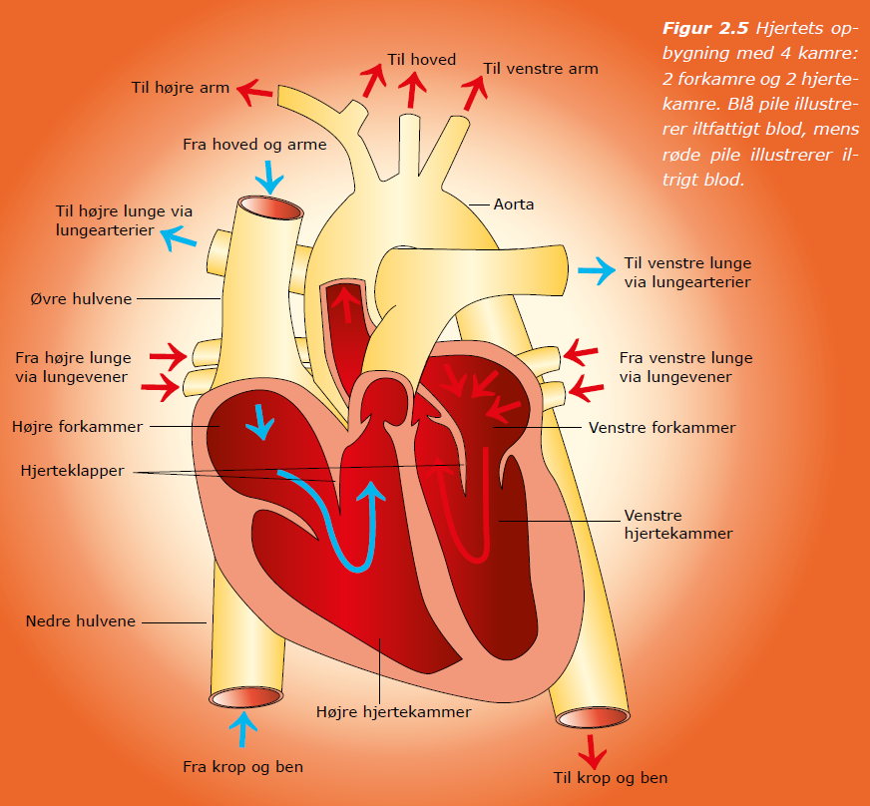
1
1
- Foruden det lille kredsløb (mellem hjerte og lunger) og det store kredsløb (mellem hjerte og krop) har hjertet sit eget kredsløb. Hvor ses (noget af) det på Figur 2.16? Hvad mangler? Hvad er dette kredsløb formål?
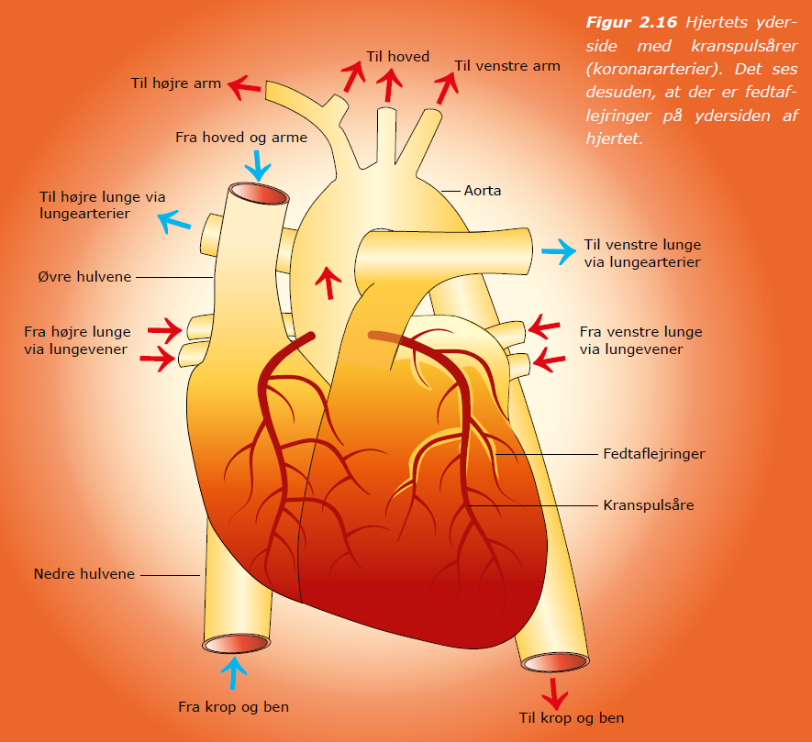

- Hvilken slags muskulatur består hjertet af?
- Hvorfor trækker hjertet sig sammen?
- Kan I finde fagbegreberne pacemakerceller, gap junctions, sinusknude, AV-knude det His’ske bundt og Purkinjefibrene på Figur 2.17 og forklare, hvad deres funktioner er?
- Hvad er forskellen på et systolisk og et diastolisk blodtryk? Angiv også normalværdier for begge.
- Hvilke årsager er der til forhøjet blodtryk?
- Hvad er farligst: hvor lavt eller for højt blodtryk? Begrund svaret.
- Forklar, hvordan venepumpen og veneklapperne arbejder sammen om at flytte blodet tilbage mod hjertet.
- Hvad er sammenhængen mellem Figur 2.19 og Figur 2.20?

Puls, slagvolumen og minutvolumen
- Opskriv formlen for beregning af minutvolumen – først med ord, så med forkortelser jf. Yubios notation.
- Angiv en værdi for et typisk minutvolumen for et menneske (husk enhed).
- Hvad er Starlings hjertelov?
- Angiv grunde til, at hvilepulsen falder hos personer, der konditionstræner.
- Angiv en variationsbredde for hvilepuls for mennesker.
- Kan man – uden at udføre et fysisk arbejde – ”psyke” sig til en højere ”hvile”puls?
- Hvad er den arterio-venøse-iltforskel et mål for?
- Hvad er maksimalpulsen et mål for, og hvordan udregnes den?
- Hvorfor bliver det sværere at præstere maksimalt fysisk arbejde (fx løb), efterhånden som man bliver ældre?
- Hvorfor kan man ikke regne skak og PlayStation med i aktiviteter, der træner ens hjerte? (Dvs. hvorfor tæller to timers PlayStation ikke som konditionstræning, trods høj puls?)

EKG (elektrokardiogram) og hjertelyd (”lub-dub”)
- Hvad mon der er på akserne i det EKG, som er vist i Yubios Figur 2.22 s. 120?
- Hvordan læser man et EKG? Få svaret i dette link: https://www.sundhed.dk/sundhedsfaglig/laegehaandbogen/hjerte-kar/undersoegelser/ekg-basis/
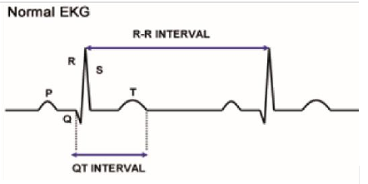
Figur 3. Hjertediagram (EKG). Kilde: Dansk Cardiologisk Selskab.
- Eksempel på afvigende EKG’er:
https://hjerteforeningen.dk/sygdomme/alle-sygdomme/arytmi-rytmeforstyrrelser/
- Hvad er hjerteklapper og senetømmer? Find dem også på Figur 2.23 i bogen.
- Hvad er ”lub-dub”?

